7. Как определяют белизну муки? Какое физическое явление лежит в основе работы пробора?

7f31

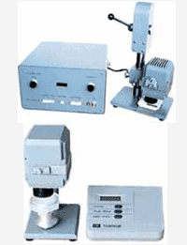
Вопрос№7
Применение показателя белизны, как одного из критериев качества муки основано на значительном различии отражательной способности эндосперма и отрубянистых частиц, соотношение которых предопределяет сорт муки.
Сущность метода оценки сортности муки по белизне заключается в измерении коэффициента отражения в зеленом участке спектра уплотненно-сглаженной поверхности муки. Метод стандартизирован, и нормы белизны внесены в соответствующую нормативную документацию на пшеничную и ржаную сортовую хлебопекарную муку.
Приборы для определения белизны муки (белизномеры) используются на мукомольных заводах, мини-мельницах, хлебозаводах, мини-пекарнях, предприятиях торговли, в организациях Госхлебинспекции.

